|  |  |  |  |
| --- | --- | --- | --- |
| **2 класс учитель – логопед: Позднякова Н.Н.** | | | |
| **Предмет** | | Формирование речевого слуха и произносительной стороны устной речи | |
| **Тема:** | | Звук [у], буква Уу | |
| **Цели:**  образовательные:  коррекционно­развивающие:  воспитательные: | | - упражнять в умении различать звук [у] по артикуляции, на слух и букву У, у на письме;    - закреплять навык произношения звука [у] в слогах, словах, развивать фонематический слух, восприятие, память, внимание, мышление; продолжать совершенствовать графические навыки;  - воспитывать самостоятельность и навык самоконтроля над речью. | |
| **Тип** | | коррекционное занятие | |
| **Планируемые результаты** | | | |
| Предметные: | Метапредметные: | | Личностные: |
| Учиться выделять звук [у] в слогах, словах.  . | *регулятивные:*  выполнять действия в соотнесении с определенными условиями;  *познавательные*: принимать учебную задачу и стараться ее выполнить;  *коммуникативные:* продуктивно взаимодействовать  с учителем – логопедом. | | Позитивное отношение к себе и окружающему миру. |
| Оборудование | Зеркала; предметные картинки; счётные палочки; атрибуты – шапочки к игре «утка»; презентация. | | |

|  |  |  |
| --- | --- | --- |
| **Этапы занятия** | **Деятельность**  **учителя-логопеда** | **Деятельность**  **обучающихся** |
| **I. Организационный момент.**  **Рефлексия** | - Здравствуйте! Сегодня у нас на занятии присутствует много гостей. Они пришли посмотреть, как вы занимаетесь. Давайте, покажет, что мы умеем.  Собрались все дети в круг,  Я твой друг и ты мой друг  Вместе за руки возьмёмся  И друг другу улыбнёмся.  - С хорошим настроением, садитесь на свои места.  - Повторим правило. **Слайд №1**  Кто хочет разговаривать – тот должен выговаривать.  Всё правильно и внятно – чтоб было всем понятно. | Проговаривают слова вслух |
| **II. Разминка**   * **Артикуляционная** * **Пальчиковая** * **Дыхательная гимнастика** | **-** А чтобы хорошо вы разговаривали и всё выговаривали, сделаем артикуляционную пальчиковую и дыхательную гимнастику.  **Артикуляционная гимнастика**  ***(Чередование «Улыбка» - «Хоботок»; «Домик» - «Часики».)***  Улыбается ребёнок, **Слайд №2**  Хобот вытянул слонёнок. **Слайд №3**  («Улыбка» - «Хоботок») – 2 раза **Слайд №4, Слайд №5**  Вот зевает бегемот,  Широко открыв свой рот. **Слайд №6**  Влево-вправо кончик ходит, **Слайд №7**  Будто места не находит.  («Домик» - «Часики») – 2 раза **Слайд №8, Слайд №9**  **Пальчиковая гимнастика Слайд №10**  ***(«Бегемотики»)***  - Приготовили кулачки.  1.Бежали бегемотики - надутые животики,  Бежали и бежали, И дружно повторяли: Ладонь-кулак,  Ты тоже делай так!  2.Веселые лягушки Скакали на опушке, Скакали и скакали,  И дружно повторяли: Ладонь-кулак, Ты тоже делай так! 3. А маленькая змейка В траве ползла, шуршала. А маленькая змейка За всеми повторяла:  Ладонь-кулак, Ты тоже делай так!  **Слайд №11 – пустой слайд**  **Дыхательная гимнастика**  Сделаем глубокий вдох через нос, щёки не надуваем, плечи не поднимаем.  На выдохе прозносим звуки: о - ё (2 раза) | Выполняют артикуляционную и пальчиковую и дыхательную гимнастику |
| **III. Основная часть** |  |  |
| 1. Повторение | - Звуки [о – ё], вы произнесли плавно, протяжно. Скажите звуки [о – ё] гласные или согласные? ***(Звуки [о – ё]- гласные).*** Как вы определили, что они гласные? ***(Гласные звуки можно пропеть).*** | Отвечают на вопросы |
| 2. Введение в тему | - Сегодня на занятии мы продолжим работать с гласным звуком и буквой. А вот с каким, вы должны отгадать загадки.  **Палочка в руке, Слайд №12**  **Ниточка в воде,**  **На ниточке крючок,**  **Для рыбки червячок. (Удочка)**  **Две антенны на макушке,**  **А сама сидит в избушке,**  **На себе её везёт,**  **Очень медленно ползёт. (Улитка)**  **Ходит в вперевалочку, плавает,**  **Ныряет, на пруду в речке пищу добывает.**  **Кто это? (Утка)**    - Назовите первый звук в словах удочка, улитка, утка? ***(Звук [у]).***  Слова удочка, улитка, утка начинаются со звука [у], буква У, у.  - Сегодня на занятии будем учиться выделять звук [у] в слогах, в словах, правильно писать букву у – большую и маленькую.  - Скажите, с каким звуком и буквой мы сегодня будем работать на занятии? ***( Мы будем работать со звуком [у], буквой У, у).*** | Рассматривают, отвечают на вопросы  Повторяют за логопедом фронтально и индивдуально  Рассматрвают картнки и слушают логопеда |
| 3. Изучение нового |  |  |
| Целеполагание и мот-ивация | Тема занятия: Звук [у], буква У, у. **Слайд № 13, 14**  Повтори Катя.  Цель занятия: учиться выделять звук [у].  Повтори Лиза. |  |
| Усвоение новых знаний и способов усвоения | - Девочки покажите:  - Как волки воют на луну: У-У-У-У-У  - Как песню грустную пою: У-У-У-У-У  - Как ветер сильно завывает: У-У-У-У-У  **Слайд №15**  - При произнесении звука [**у**], губы вытянуты вперёд (трубочкой), язык лежит спокойно на дне рта, зубы сближены, но не сомкнуты. Звук **[у]** произносится плавно, протяжно, воздух, выходящий изо рта, не встречает преград. Звук можно петь, значит звук **[у]** -гласный.  - Произнесите звук [**у**].  - Произнеси Катя звук [у]. Губы вытянуты трубочкой, язык лежит спокойно на дне рта, зубы сближены, но не сомкнуты, звук долго тянем, во рту нет преград. Звук можно петь, значит звук [у] – гласный.  - Произнеси Лиза звук [у]. Губы вытянуты трубочкой, язык лежит спокойно на дне рта, зубы сближены, но не сомкнуты, звук долго тянем, во рту нет преград. Звук можно петь, значит звук [у] – гласный.  **Слайд №16 – пустой слайд**  **Игра «Поймай звук»**  **(развитие фонематического восприятия)**  -А сейчас поиграем в игру «Поймай звук». Я буду произносить разные звуки и слова. Как только вы услышите звук [у] или слово со звуком [у], нужно хлопнуть в ладоши.  - Задание: хлопните в ладоши, если услышите звук [у].   * Из ряда звуков – а, у, ы, у, у, и, у. * Из ряда слогов – ам, ос, ум, уп, плу, гну. * Из ряда слов – подушка, утка, стол, ученик, учебник.   Уточки в гнезде сидят  (Дети садятся на корточки.)  И по сторонам глядят.  (Повороты головы в стороны.)  Погулять они хотят  И тихонько все летят.  (Дети разлетаются и машут руками.)  Налетались, утомились  И обратно возвратились.  Уточки в гнезде сидят  (Дети садятся на корточки.)  И по сторонам глядят.  (Повороты головы в стороны.)  Погулять они хотят  И тихонько все летят.  (Дети разлетаются и машут руками.)  Налетались, утомились  И обратно возвратились.  Уточки в гнезде сидят  (Дети садятся на корточки.)  И по сторонам глядят.  (Повороты головы в стороны.)  Погулять они хотят  И тихонько все летят.  (Дети разлетаются и машут руками.)  Налетались, утомились  И обратно возвратились.  Уточки в гнезде сидят  (Дети садятся на корточки.)  И по сторонам глядят.  (Повороты головы в стороны.)  Погулять они хотят  И тихонько все летят.  (Дети разлетаются и машут руками.)  Налетались, утомились  И обратно возвратились.  **Работа с предметными картинками**  - Задание: Найдите картинки, в названиях которых есть звук **[у].**  **Дидактическая игра с мячом «Один – много»**  - Задание: я буду говорить один предмет, а вы про много.  Улитка – улитки.  Удочка – удочки.  Утка – утки.  Утюг – утюги.  **Физкультминутка Слайд №17**  **Игра «Утки»**  Утки в гнезде сидят  **(Дети садятся на корточки)**  И по сторонам глядят.  **(Повороты головы в стороны)**  Погулять они хотят  И тихонько все летят  **(Дети разлетаются и машут руками)**  Налетались, утомлись  И обратно возвратились.  - Буква У состоит из двух палочек. **Слайд №18, №19**  - Выложите из палочек букву У.  **Работа на интерактивных партах**  **Игра «Найди букву У»**  **Игра «Собери из кусочков букву У»** | Отвечают на вопросы  Выполняют задания логопеда |
| **IV. Закрепление**  **V. Домашнее задание** | **Слайд №20**  - Посмотрте на доску, вспомните как правильно писать букву У – большую и букву у маленькую.  Возьмите правильно ручку тремя пальцами и в воздухе напишите по стрелочкам букву у большую, затем букву у – маленькую.  **Работа в прописях**  - Сначала обведите большую букву У в первой линии.  - Затем обведите маленькую букву у.  **Работа с сюжетной картинкой Слайд №21**  - У меня есть интересная картинка. Посмотрте на доску.  - Кто плавает в пруду? ***(Утки)***  - Что делают утки? ***(Плавают)***  - Где утки плавают? ***(В пруду)***  - Задание: составьте предложение по картинке.  ***(Утки плавают в пруду).***  Ищут там себе еду.  На самоподготовке, потренеруётесь самостоятельно писать большую и меленкую букву у. И раскрасьте картинку. | Выполняют задание, пишут в прописях.  Разбирают домашнее задание |
| **VI.**  **Подведение итогов занятия. Рефлексия** | - Скажите, с каким звуком и буквой, мы сегодня на занятии работали? ***(Сегодня на занятии мы работали со звуком [у], буквой У, у). Слайд №22***  - Звук [у] гласный или согласный? ***(Звук [у] – гласный).***  - Назовите слова, которые начинаются со звука [у].  *Оценивание работы обучающихся* **Слайд №23**  - Вы большие молодцы, хорошо, активно занимались.  - Я твой друг и ты мой друг  Вместе за руки возьмёмся  И друг другу улыбнёмся.  - И с хорошим настроением пойдём в класс.  - Что мы гостям скажем – До свидания! | Отвечают на вопросы |

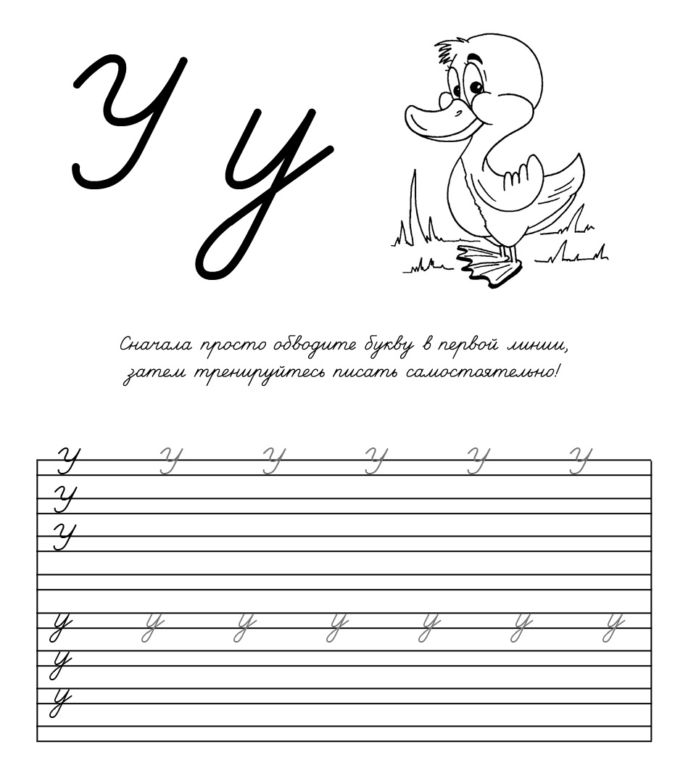

Самоанализ группого логопедического занятия.

|  |  |  |  |
| --- | --- | --- | --- |
| **2 класс учитель – логопед: Позднякова Н.Н.** | | | |
| **Предмет** | | Формирование речевого слуха и произносительной стороны устной речи | |
| **Тема:** | | Звук [у], буква Уу | |
| **Цели:**  образовательные:  коррекционно­развивающие:  воспитательные: | | - упражнять в умении различать звук [у] по артикуляции, на слух и букву У, у на письме;    - закреплять навык произношения звука [у] в слогах, словах, развивать фонематический слух, память, внимание, мышление; продолжать совершенствовать графические навыки;  - воспитывать самостоятельность и навык самоконтроля над речью. | |
| **Тип** | | коррекционное занятие | |
| **Планируемые результаты** | | | |
| Предметные: | Метапредметные: | | Личностные: |
| Учиться выделять звук [у] в слогах, словах.  . | *регулятивные:*  выполнять действия в соотнесении с определенными условиями;  *познавательные*: принимать учебную задачу и стараться ее выполнить;  *коммуникативные:* продуктивно взаимодействовать  с учителем – логопедом. | | Позитивное отношение к себе и окружающему миру. |
| Оборудование | Зеркала; предметные картинки; счётные палочки; атрибуты – шапочки к игре «утка»; презентация. | | |

Форма организации занятия – групповая.

Занятие проводилось с обучающимися второго класса с нарушением чтения и письма.

При планировании занятия, я учитывала возрастные и индивидуальные особенности и возможности детей (материал занятия соответствует возрасту обучающхся).

С целью предупреждения утомляемости в структуру занятия включены разнообразные задания, которые соответствует теме занятия. Для повышения работоспособности и заинтересованности в течение всего занятия создавала положительную мотивацию.

Занятие началось с организационного момента, который позволил настроить детей на рабочую обстановку в течение всего занятия.

Реализация поставленных задач решалась через выполнение следующих упражнений:

**Артикуляционная гимнастика.**

**Была проведена артикуляционная гимнастика для выработки** правильных, полноценных движений артикуляционных органов, необходимых для правильного произношения звука [у].

**Пальчиковая гимнастика.**

Музыкально-ритмическая игра «Бегемотики», была проведена с целью стимулирования речевых зон коры головного мозга.

**Сообщение темы занятия.**

Тема занятия была сформулирована после того, когда было выполнено первое задание: нужно было отгадать загадки.

Основная часть.

На данном этапе были реализованы следующие задачи:

- уточнена артикуляция звука [у];

- акустические признаки звука [у];

Были подобраны коррекционные игры упрвжнения на развите слухового восприятия и фонематического слуха:

Игра «Поймай звук».

Упражнения с предметными картинками.

Дидактическая игра «Один – много».

**Физкультминутка**.

Была связана с темой занятия, основными задачами которой было следующее:

- снятие усталости и напряжения;

- внесение эмоционального заряда;

- совершенствование общей моторики;

- выработка четких координированных движений взаимосвязанных с речью.

**Звук был соотнесен с буквой.**

Задачей данного этапа было вспомнить правильное написание большой и маленькой буквы у, где были подобраны коррекцонные упражнения для развитие графомоторных навыков.

**Работа над предложением с помощью сюжетной картинки.**

На данном этапе занятия велась работа по:

уточнению и расширению лексического запаса;

развитию слухового внимания и зрительной памяти.

установление лексико-грамматических отношений между членами предложений;

актуализация накопленного словаря.

**Заключительный этап.**

В заключительном этапе был проведен опрос по теме занятия, в котором дети с помощью учителя - логопеда давали ответ на поставленные вопросы:

- Скажите, с каким звуком и буквой, мы сегодня на занятии работали?

- Звук [у] гласный или согласный?

- Назовите слова, которые начинаются со звука [у].

На протяжении всего занятия наблюдается чёткий переход от одного этапа занятия к другому.

Методы и приемы, используемые на основных этапах занятия, соответствовали целям. Цель занятия, на мой взгляд, достигнута, задачи решены.

Учитель – логопед: Н.Н. Позднякова

|  |
| --- |
| ***Дифференциация твёрдых и мягких гласных звуков*** |
| Звук [и], буква И, и |
| Звук [ы], буква ы |
| Дифференциация звуков [и-ы] |
| Звук [а], буква А, а |
| Звук [я], буква Я, я |
| Дифференциация звуков [а-я] |
| Звук [е], буква Е, е |
| Звук [э], буква Э, э |
| Дифференциация звуков [э-е] |
| Звук [о], буква О, о |
| Звук [ё], буква Ё, ё |
| Дифференциация звуков [о-ё] |
| Звук [у], буква У, у |
| Звук [ю], буква Ю, ю |
| Дифференциация звуков [у-ю] |

